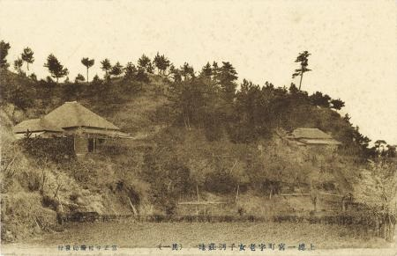

**ミニ展示**

**加納久宜と「東の大磯」**

**▲絵葉書「上総一宮町字老女子別荘地」**



**▲絵葉書「老女子別荘地の桜花」**



**▲絵葉書「一宮海岸御林貸別荘」**

**【展示期間】**

**令和元年11月18日（月）**

**～　11月29日（金）　　（但し、23日(土)、24日(日)は除く平日のみ）**

**【時間】午前8時30分　～　午後5時**

**【会場】一宮町保健センター3階　小会議室**

**【主催】一宮町教育委員会**